2.01.17 Kundenweise Tätigkeiten
Die Maske Kundenweise Tätigkeiten verwaltet die Be- und Verrechnungssätze (pro Stunde), die abweichend von den Standardsätzen (in der Regel definiert in den Tätigkeiten) für einen bestimmten Kunden verwendet werden.
Tipp: Mehr zu diesem Thema erfahren Sie im Abschnitt 3.11.05 Verwaltung von Tätigkeiten und Preisfindung.
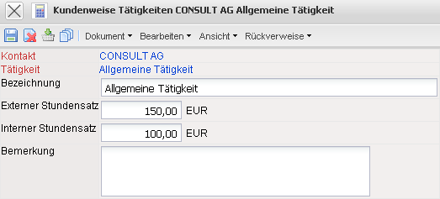
Die Maske besteht aus folgenden Elementen:
- Kontakt: In diesem Feld wird der tätigkeitsbezogene Kontakt vom System automatisch vorbelegt.
- Tätigkeit: Dieses Feld kennzeichnet die angelegte kundenweise Tätigkeit, in der auch die Ober- und Unter-Tätigkeiten angelegt werden können.
- Bezeichnung: Dieses Feld kennzeichnet die Bezeichnung der Tätigkeit.
- Externer Stundensatz: Hier wird der externe Berechnungssatz pro Stunde dieser Tätigkeit festgelegt. Dieser Satz wird dann (wenn keine projektbezogene Änderung vorliegt) für die Angebots- und Rechnungsstellung verwendet.
- Interner Stundensatz: In diesem Feld wird der interne Verrechnungssatz pro Stunde für den Kunden definiert. Dieser Satz für die Kostenrechnung wird allerdings nur dann verwendet, wenn kein projektbezogener Verrechnungssatz oder mitarbeiterbezogener Satz im System hinterlegt ist.
- Herstellungskosten: In diesem Feld werden die Herstellungskosten für den Kunden definiert.
- Ober- / Unter-Tätigkeit: Hier können Tätigkeiten zu Ober- und Unter-Tätigkeiten gruppiert werden.
- Aktiv: Besagt, ob die kundenweise Tätigkeit in der Kostenfindung berücksichtigt wird, oder nicht.
- Gilt als Reisezeit: In diesem Feld wird definiert, ob die Tätigkeit als Reisezeit gilt oder nicht.
- Bemerkung: Dieses Feld dient der Erfassung von Bemerkungen.
- Bereich: Hier kann man die Tätigkeit bestimmten Bereichen zuordnen.

